 | 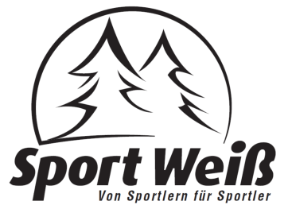 |  | Leihvertrag  Kinder/Jugendliche  Ski-Set Saison 2018/2019  Gültig von November 2018 bis April 2019
Name, Vorname
(Skifahrer(in))
Adresse
Telefonnummer
eMail

Leihgebühr (Saison)/ Aufpreis Ki- Schnallenschuhe 15.-€  Ski 70 - 90 cm + Schuhe + Stöcke 69,95 €  Ski 100 - 120 cm + Schuhe + Stöcke 79,95 €  Ski 130-150 cm + Schuhe + Stöcke 99,95 €  Ski 160 cm + Schuhe + Stöcke 119,95 €  Ski 160-180cm (Erw.) Schuhe+Stöcke Basic 159,95 €  Ski 160-180cm (Erw) Schuhe+Stöcke Top 199,95 €  Nur Ski Erwachsen (ab 15 Jahren) 109,95 €  Nur Kinderski Nur Kinderschuhe Heckeinstieg Nur Kinderschuhe Schnallen Erw. Schnallenschuhe Erw. Heckeinsteiger 49,95€ 29,95€ 49,95€ 64,95 € 49,95€  Snowboard kpl. Kinder 119,95  Snowboard kpl. Erwachsen 149,95 | Gewicht (kg)  Größe (cm)  Alter (Jahre)  Fahrkönnen      I II III
Schutzgebühr 5,-€      
Wir wünschen Ihrem Kind viel Spaß beim Skifahren!
Datum: Unterschrift des Kunden:
Abholdatum:

Rückgabe der Leihausrüstung bitte bis spätestens 15.05.2019!

